KPMG SA
1 RUE DE L'HOPITAL DE SIEGE
59300 VALENCIENNES

SAINT QUENTIN, Le 22 avril 2021
RAPPEL le 2 juin 2021 et le 16 juillet 2021

N/Réf.
212657/GR / MMA / DEB

SA S.R.P. HAUTION
64 Rue du Président JF Kennedy
02100 - SAINT-QUENTIN

SIREN : 381 775 535

Liquidation Judiciaire du 26 mars 2021

V/Réf. :

votre identifiant : 10000337100
votre mot de passe : VhKg3OBv
www.mandaction.fr

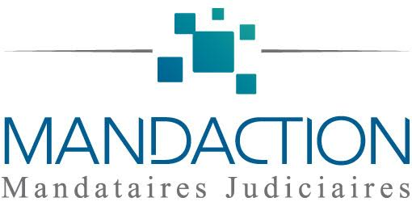

Maître Alexandre DELEZENNE
Maître Guillaume RANDOUX
Avec la Collaboration de
Maître Margaux MAQUIGNON
Mandataire Judiciaire Diplômé
Maître Philippe LEHERICY
Maître Julie HERMONT
Maître Emmanuel MALFAISAN
Maître Pascal RUFFIN
Maître Nicolas SOINNE
Maître Christian WIART
Maître Pierre-François ROUHIER
Maître Charles BRUCELLE

leurs collaborateurs/collaboratrices

Présents sur :

- AMIENS
- ARRAS
- AVESNES SUR HELPE
- BEAUVAIS
- BETHUNE
- BOULOGNE SUR MER
- CALAIS
- CAMBRAI
- CHARLEVILLE-MEZIERES
- COMPIEGNE
- DOUAI
- DUNKERQUE
- LAON
- LILLE METROPOLE
- SAINT OMER
- SAINT QUENTIN
- SEDAN
- SENLIS
- SOISSONS
- VALENCIENNES

Madame, Monsieur,

Je vous informe que par Jugement en date du 26 mars 2021, le Tribunal de Commerce de Saint-Quentin a prononcé la Liquidation Judiciaire de l’entreprise citée en marge, et m’a désigné en qualité de Liquidateur Judiciaire.

Je vous remercie de bien vouloir m’indiquer si vous avez connaissance d’un crédit fiscal (CICE, crédit de TVA, carry-back, crédit impôt recherche…) à recouvrer et le cas échéant, je vous remercie de m’en transmettre les justificatifs afférents.

Il convient également de me remettre, les trois derniers bilans comptables établis ainsi que la totalité du compte-clients à recouvrer accompagné, le cas échéant, de la copie des factures, devis et signés correspondants.

Je vous remercie de faire le nécessaire à réception de la présente,

Dans cette attente,

Veuillez agréer, Madame, Monsieur, l’expression de mes salutations distinguées.

Guillaume RANDOUX
Mandataire Judiciaire

